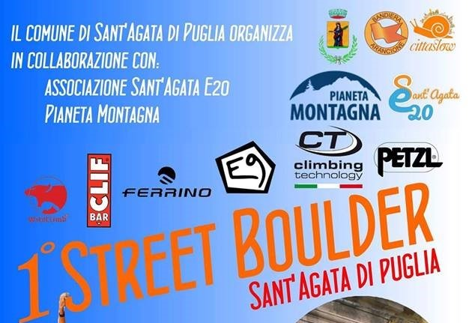
MODULO DI ISCRIZIONE
N.B. I minorenni dovranno essere accompagnati da un genitore o da un tutore sportivo
Nome:
Cognome:
Data di nascita: gg/mm/anno Luogo di nascita:
Città di provenienza:
Email:
Eventuale associazione di appartenenza:

Taglia T-shirt gara:
S M L XL
DICHIARA
Di voler partecipare alla manifestazione sportiva denominata “1° Street Boulder – Città di Sant’Agata di Puglia” in data 31 luglio 2016, dichiara altresì:
- di essere idoneo alla pratica sportiva
- di non ritenere in alcun modo responsabile l’organizzazione qualora si verificasse, prima/durante/dopo la manifestazione sportiva, un infortunio accidentale ai danni della propria persona o danno a terzi.

Autorizzazione al trattamento dei dati personali (D.Lgs. 196/2003)
Il partecipante autorizza il trattamento dei propri dati personali ai sensi dell’art. 13 del Decreto Legislativo del 30 Giugno 2003 n. 196

Autorizza

Diritti di utilizzazione, di riproduzione e/o sfruttamento dell’immagine
Il partecipante cede gratuitamente tutti i diritti di utilizzazione, di riproduzione e/o di sfruttamento della propria immagine all’organizzazione della manifestazione la quale si riserva il diritto di farne l’uso che riterrà più opportuno unicamente in ambito di promozione sportiva e nel rispetto della normativa vigente.

Autorizza

Il presente modulo, compilato in ogni sua parte, verrà stampato dall’organizzazione e reso disponibile il giorno della manifestazione per l’apposizione della firma alla presenza dei responsabili dell’evento.

FIRMA
(DA APPORRE IL GIORNO DELLA MANIFESTAZIONE IN PRESENZA DI UN RESPONSABILE DELL’EVENTO)

_____________________________________________________________________________________

